

**เครื่องชั่งน้ำหนักดิจิตอล**

Digital Weighing Scale

**นาย ธัญกร ปักโคทานัง**

**นาย ณัฐปธาน พิมพ์แน่น**

**นาย ทินกร สุธิหลวง**

**โครงการนี้เป็นส่วนหนึ่งของการศึกษาตามหลักสูตรประกาศนียบัตรวิชาชีพ**

**สาขาวิชาช่างเทคนิคคอมพิวเตอร์ สาขางานเทคนิคคอมพิวเตอร์**

**วิทยาลัยเทคนิคเชียงราย**

**ปีการศึกษา 2567**

**ใบรับรองโครงงาน**

**วิทยาลัยเทคนิคเชียงราย**

เรื่อง เครื่องชั่งน้ำหนักดิจิตอล

โดย นาย ธัญกร ปักโคทานัง รหัส 65201280023

นาย ณัฐปธาน พิมพ์แน่น รหัส 65201280034

นาย ทินกร สุทธิหลวง รหัส 65201280014

ได้รับอนุมัติให้นับเป็นสวนหนึ่งของการศึกษาตามหลักสูตรประกาศนียบัตรวิชาชีพ

สาขาวิชาช่างเทคนิคคอมพิวเตอร์ สาขางานเทคนิคคอมพิวเตอร์

………………………………………..

(นางกนิษฐา คลังแสง)

รองผู้อำนวยการฝ่ายวิชาการ

วันที่.......เดือน กันยายน พ.ศ.2567

คณะกรรมการสอบโครงการ

..............................................ประธานกรรมการ

(นายณรงค์ บรรณเลิศ)

.

...............................................................กรรมการ

(นายชลธิต ฮาวบุญปั๋น)

...............................................................กรรมการ

(นางสาวสรารัตน์ ดวงดาว)

เครื่องชั่งน้ำหนักดิจิตอล

นาย ธัญกร ปักโคทานัง

นาย ณัฐปธาน พิมพ์แน่น

นาย ทินกร สุทธิหลวง

โครงการนี้เป็นส่วนหนึ่งของการศึกษาตามหลักสูตรประกาศนียบัตรวิชาชีพ

สาขาวิชาช่างเทคนิคคอมพิวเตอร์ สาขางานเทคนิคคอมพิวเตอร์

วิทยาลัยเทคนิคเชียงราย

ปีการศึกษา 2567

ชื่อ : นาย ธัญกร ปักโคทานัง นาย ณัฐปธาน พิมพ์แน่น นาย ทินกร สุทธิหลวง

ชื่อเรื่อง : เครื่องชั่งน้ำหนักดิจิตอล

สาขาวิชา : ช่างเทคนิคคอมพิวเตอร์

สาขางาน : เทคนิคคอมพิวเตอร์

ที่ปรึกษา : นายณรงค์ บรรณเลิศ

ปีการศึกษา : 2567

**บทคัดย่อ**

เครื่องชั่งน้ำหนักดิจิตอลมีวัตถุประสงค์เพื่อศึกษาหลักการทำงานของเครื่องชั่งน้ำหนัก เพื่อสร้างและทดสอบเครื่องชั่งน้ำหนักโดยโครงการนี้ประกอบด้วย เครื่องชั่งน้ำหนัก และจอ LCD 16 ตัวอักษร 2 บรรทัด โดยที่อุปกรณ์เหล่านี้จะทำ หน้าที่ชั่งน้ำหนักแสดงผลผ่านจอ LCD โดยแสดงค่าน้ำหนัก, ส่วนสูง และอ่านค่าและเก็บค่า5วินาทีข้อมูลที่รวบร่วมมาทั้งหมดนี้เป็น

ข้อมูลเกี่ยวกับเครื่องชั่งน้ำหนักและวัดส่วนสูงในการออกแบบและสร้างสรรค์เพื่อให้รูปแบบชิ้นงานออกมาน่าพึงพอใจตามรูปแบบที่ต้องการ การ ทดลองหาประสิทธิภาพของชิ้นงานทำโดยการให้อาจารย์ท่าน5ทดลองใช้เครื่องชั่ง น้ำหนักและทำการประเมินชิ้นงานโดยการทำแบบสอบถามความคิดเห็น

ผู้ใช้เครื่องชั่งน้ำหนักและการวัดส่วนสูงที่ทางคณะผู้ศึกษาได้สร้างขึ้นสามารถหาค่า น้ำหนักได้ แต่ค่าน้ำหนักที่ได้จะผิดพลาดไป 0.62% และจากการประเมินผลจากแบบสอบถาม ผลอยู่ในเกณฑ์ พอใช้ ได้แก่ความแข็งแรงทนทาน อยู่ในระดับดี ความปลอดภัยในการใช้งานในระดับดี รูปลักษณ์การออกแบบอยู่ในระดับปานกลาง การเลือกใช้วัสดุคุ้มค่เหมาะสมอยู่ในระดับปานกลาง สมรรถนะในการทำงานอยู่ในระดับปาน กลาง ความประณีตของผลงานอยู่ในระดับปานกลาง ความคุ้มค่ากับราคาต้นทุนการผลิตอยู่ใน ระดับปานกลาง

**กิตติกรรมประกาศ**

โครงการนี้สำเร็จได้ด้วยดี เนื่องจากความกรุณาของ นายณรงค์ บรรณเลิศ ครูที่ปรึกษา ที่กรุณาให้คำแนะนำปรึกษาและตรวจสอบแก้ไขข้อบกพร่องในการจัดทำโครงการมาโดย โครงการมาโดยตลอดขอขอบคุณคณะครูแผนกวิชาช่างอิเล็กทรอนิกส์ วิทยาลัยเทคนิคเชียงราย ที่ได้ให้ความ ช่วยเหลือและอำนวยความสะดวกทั้งด้านสถานที่เครื่องมือและอุปกรณ์ต่างๆในการจัดทำโครงการ ในครั้งนี้ ขอขอบคุณผู้เชี่ยวชาญ และขอขอบคุณทุกคนที่ไม่ได้กล่าวมาในที่นี้ได้สนับสนุนและให้ ความช่วยเหลือคณะผู้จัดทำเป็นอย่างดี ประโยชน์และคุณความดีทั้งหลายที่เกิดจากโครงการนี้ผู้จัดทำขอมูลให้แก่บิดามารดาและ ครูอาจารย์และผู้มีพระคุณทุกท่าน

นายธัญกร ปักโคทานัง

นายณัฐปธาน พิมพ์แน่น

นายทินกร สุทธิหลวง

**สารบัญ**

**เรื่อง หน้า**

บทคัดย่อ ก กิตติกรรมประกาศ ข

สารบัญ ค

บทที่1 บทนำ 1

1.1 เหตุผลและความจำเป็นที่ต้องทำ 1

1.2วัตถุประสงค์ของโครงงาน 1

1.3ขอบเขตของโครงงาน 1

1.4ประโยชน์ที่ได้รับ 2

1.5วิธีการดำเนินการ 2 1.6 นิยามศัพท์ 2

บทที่2 เอกสารและงานวิจัยที่เกี่ยวข้อง 3

2.1 วงจรวีทสโตนบริดจ์ 3

2.2 lcdหน้าจอแสดงผล 3

2.3 loadcel รับน้ำหนัก 4

2.4 Buzzer 4

2.5 arduino r3 5

2.6 HX711 6

2.7 โมดูลขยายสัญญาณ Active DC Buzzer Module 7

2.8 โมดูล PCF8574T ใช้สำหรับลดขา LCD 8

บทที่3 วิธีดำเนินโครงงานดำเนินการ/วิธีดำเนินการวิจัย 9

3.1ขั้นตอนและการดำเนินงาน 9

3.2 การศึกษาข้อมูล 10

3.3 ออกแบบโปรแกรม 10

3.4 การวิเคราะห์ข้อมูล 11

3.5รูปแบบวงจรและการคํานวณที่มาของอุปกรณ์ 12

3.6 วัสดุและอุปกรณ์ 12

3.7 การวางแผนดำเนินโครงงาน 15

บทที่4 ผลการทดลอง/วิจัยและการวิเคราะห์ข้อมูล 16 4.1 การทดสอบเครื่องชั่งน้ำหนักดิจิตอล 16

4.2 ผลการทดสอบเครื่องชั่งน้ำหนักดิจิตอล 16

4.3 สรุปผลการทดสอบเครื่องชั่งน้ำหนักดิจิตอล 17

4.4 ผลการประเมินเครื่องชั่งน้ำหนักดิจิตอล 17

บทที่5 สรุปผลและข้อเสนอแนะ 18

5.1 สรุป อภิปรายผลและข้อเสนอแนะ 18

5.2 ปัญหาและอุปสรรคในการทดลอง 18

5.3 ข้อเสนอแนะและแนวทางพัฒนา 18

5.4ข้อเสนอแนะเพื่อทำโครงงานต่อ 19

บรรณานุกรม 20

ภาคผนวก ก.*รูปแสดงส่วนประกอบของเครื่องชั่งน้ำหนักดิจิตอล 22-26

*การวางแผนอุปกรณ์และโครงสร้าง

ภาคผนวก ข.*แผ่นผับโครงงาน 27-28

ภาคผนวก ค.*ชุดคำสั่งหรือโปรมแกรมการทำงาน 29-36

ภาคผนวก ง.* คู่มือใช้งานเครื่องชั่งน้ำหนักดิจิตอล 37-39

ภาคผนวก จ.*ประวัติผู้จัดทำ 40-43

**บทที่ 1**

**บทนำ**

**1.1 ความเป็นมาของโครงงาน**

การชั่งน้ำเป็นการหาดัชนีมวลกาย เช็คความอ้วนว่ามีสภาพความแข็งแรง สมบูรณ์ดี สามารถบ่องบอกสิ่งที่เกี่ยวกับสุขภาพของตัวเราได้หลายๆ เช่น อ้วน ผอม หรือ แม้กระทั่งภาวะ เสี่ยงต่อโรคภัยต่าง ๆ มากมาย

ทางผู้จัดทำชิ้นงานเล็งเห็นว่าในการชั่งน้ำหนักในแต่ละครั้งนั้นมีความยุ่ง ยาก ลำบาก มีความยุ่งยากและเสียเวลาทางผู้จัดทำจึงเล็งเห็นถึงถึงความสำคัญ จุดนี้จึงมี การคิดค้นและประดิษฐ์เครื่องชั่งน้ำหนักแบบดิจิตอลซึ่งสามารถทำงานและแสดงค่าได้เลย คือสามารถทราบได้ทั้งน้ำหนักได้เร็วและตรง

การสร้างเครื่องนี้ก็เพื่อเป็นประโยชน์ แก่การที่จะต้องชั่งน้ำหนักแสดงค่าทั้งน้ำหนักจากเหตุผลข้างต้นเราสามารถนำเอาเทคโนโลยีสมัยมาใช้เพื่ออำนวยความสะดวกได้ทาง ผู้จัดทำ ได้คิดสร้างเครื่องชั่งน้ำหนักแบบดิจิตอลขึ้นมาเพื่อให้เกิดความสะดวก

**1.2 วัตถุประสงค์ของโครงงาน**

2.1 เพื่อศึกษาการทำงานของเครื่องชั่งน้ำหนัก

2.2 เพื่อสร้างสิ่งประดิษฐ์ที่นำมาใช้กับเครื่องชั่งน้ำหนักนำมาประยุกต์

2.3 เพื่อหาประสิทธิภาพการทำงานของเครื่องชั่งน้ำหนัก

**1.3 ขอบเขตของโครงงาน (ระบุขอบเขตของงานที่ต้องทำ ใช้เครื่องมือและอุปกรณ์อะไรบ้าง)**

1.3.1 เครื่องสามารถชั่งน้ำหนักได้ตั้งแต่ 0-200 กิโลกรัม

1.3.2 สามารถชั่งน้ำหนักได้อย่างถูกต้องแม่นยำ

1.3.3 สามารถเคลื่อนย้ายได้สะดวก

1.3.4 ใช้แหล่งจ่ายไฟขนาด 12v

**1.4 ประโยชน์ที่ได้รับจากโครงงาน**

**1.**4.1 ได้รู้และเข้าใจในการทำงานของเครื่องชั่งน้ำหนัก

1.4.2 ได้นำสิ่งประดิษฐ์มาประยุกต์ใช้สร้างเครื่องชั่งน้ำหนัก

1.4.3 ได้เครื่องชั่งน้ำหนักที่มีประสิทธิภาพs

**1.5. วิธีการดำเนินการ**

5.1 คิดหัวข้อโครงงานเพื่อนำเสนอครูที่ปรึกษาโครงงาน

5.2 ศึกษาค้นคว้าข้อมูลที่เกี่ยวข้องกับเรื่องที่สนใจ คือเรื่อง

5.3 จัดหาอุปกรณ์ที่จะทำ และวัสดุทำโครงงานเครื่องชั่งน้ำหนักดิจิตอล

5.4 เริ่มต้นทำโครงงานวันที่ 29/6/2567 และจัดแบ่งหน้าที่ให้กับสมาชิกในกลุ่ม

5.5 ทดลองชั่งเครื่องชั่งน้ำหนัก

5.6 ปรับปรุงและแก้ไขงาน

5.7 จัดทำเอกสารรายงานโครงงานเครื่องชั่งน้ำหนักนำเสนอในรูปแบบไฟล์ PDF เพื่อนำเสนอให้ครู

5.8 ประเมินรูปเล่มรายงานกับชิ้นงานเครื่องชั่งน้ำหนักดิจิตอล

5.9 นำเสนอโครงงานที่อาจารย์ที่ปรึกษา

**1.6. นิยามศัพท์**

เครื่องชั่งน้ำหนักดิจิตอล คือ อุปกรณ์ที่ช้ำสำหรับวัตถุประสงค์โดยใช้วิธีการดัดแปลงแรงกดจากวัตถุที่วางบนแท่นชั่งเป็นสัญญาณไฟฟ้า แล้วแสดงผลเป็นตัวเลขบนหน้าจอซึ่งมีความแนยำ สะดวก และใช้งานง่ายกว่าเครื่องชั่งน้ำหนักแบบดั้งเดิมที่เป็นหน้าปัด

LCD เป็นอุปกรณ์แสดงผลแบบบางประกอบด้วยpixcelสีหรือขาวดำจำนวนมาก เรียงอยู่ด้านล่างแหล่งกำเนิด

Load cell เป็นอุปกรณ์ที่ใช้เปลี่ยนแรงกด ถูกนำไปแสดงผลบนหน้าจอของlcd

**บทที่ 2**

**เอกสารและงานวิจัยที่เกี่ยวข้อง**

ในการศึกษาเรื่องเครื่องชั่งน้ำหนักดิจิตอล ผู้วิจัยได้รวบรวมแนวคิดทฤษฏี และหลักการต่างๆจากเอกสารและงานวิจัยที่เกี่ยวข้องดังต่อไปนี้

**2.1 วงจรวีทสโตนบริดจ์** **(Wheatstone Bridge)**

เป็นวงจรทางไฟฟ้าที่ใช้ในการวัดค่าความต้านทานที่ไม่ทราบค่าอย่างแม่นยำ โดยใช้หลักการของสมดุลแรงดันในวงจร

วงจรนี้ประกอบด้วยตัวต้านทานสี่ตัวจัดเรียงเป็นรูปสี่เหลี่ยมจัตุรัส โดยที่มุมทั้งสี่ของรูปนี้จะมีตัวต้านทาน 4 ตัวคือ R1R_1R1​, R2R_2R2​, R3R_3R3​ และ RxR_xRx​ ซึ่ง RxR_xRx​ เป็นความต้านทานที่ต้องการวัดค่า และจะมีแบตเตอรี่ต่ออยู่ระหว่างสองจุดตรงข้าม และมีกัลวานอมิเตอร์ (อุปกรณ์วัดกระแสไฟฟ้าขนาดเล็กมาก) เชื่อมต่อที่เส้นทแยงมุมอีกสองจุด

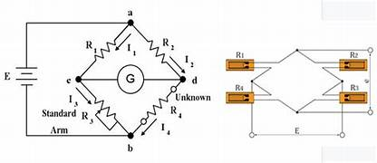

**2.2 LCD**

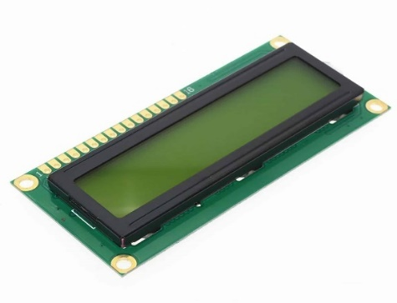คำว่า LCD ย่อมาจากคำว่า Liquid Cystal Display ซึ่งเป็นจอที่ทำจากผลึกคริสตัลเหลว หลักการคือด้านหลังจอจะมีไฟส่องสว่างหรือที่เรียกว่า Backlight อยู่เมื่อมีการปล่อยกระแสไฟฟ้าเข้าไป กระตุ้นที่ผลึกก็จะโปร่งแสงขึ้นมา

**2.3 Load cell**

**โหลดเซลล์ (Load Cell)** คืออุปกรณ์อิเล็กทรอนิกส์ชนิดหนึ่งที่ถูกออกแบบมาเพื่อ **วัดแรงหรือน้ำหนัก** ที่กระทำต่อมัน และแปลงค่าแรงนั้นให้เป็น **สัญญาณไฟฟ้า** ที่สามารถนำไปวัดและประมวลผลได้ต่อไป

**หลัก**

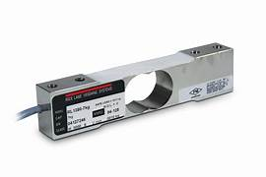

รูปที่ 2.3 Load cell

**2.4 บัซเซอร์ (Buzzer)**

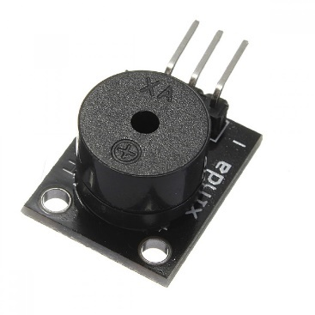อุปกรณ์ที่ใช้ในการสร้างเสียงเตือนหรือเสียงสัญญาณ มีลักษณะเป็นเสียงบี๊บหรือเสียงแหลม มักใช้ในเครื่องใช้ไฟฟ้า เครื่องมือต่าง ๆ หรืออุปกรณ์อิเล็กทรอนิกส์เพื่อแจ้งเตือนเหตุการณ์บางอย่าง เช่น การเตือนหมดเวลา ข้อผิดพลาด หรือสถานะการทำงาน

รูปที่ 2.4 บัซเซอร์ (Buzzer)

**2.5 arduino r3**

Arduino Uno R3 คำว่า Uno เป็นภาษาอิตาลี ซึ่งแปลว่าหนึ่ง เป็นบอร์ด Arduino รุ่นแรกที่ผลิตออกมา มีขนาดประมาณ 68.6×53.4 mm. เป็นบอร์ดมาตรฐานที่นิยมใช้งานมากที่สุด เนื่องจากเป็นขนาดที่เหมาะสาหรับการเริ่มต้นเรียนรู้ Arduino และมี Shields ให้เลือกใช้งานได้มากกว่าบอร์ด Arduino รุ่นอื่นๆ ที่ออกแบบมาเฉพาะมากกว่า โดยบอร์ด Arduino Uno ได้มีการพัฒนาเรื่อยมา ตั้งแต่ R2 R3 และรุ่นย่อยที่เปลี่ยนชิปไอซีเป็นแบบ SMD เป็นบอร์ด Arduino ที่ได้รับความนิยมมากที่สุด เนื่องจากราคาไม่แพง และส่วนใหญ่โปรเจคและ Library ต่างๆ ที่พัฒนาขึ้นมา Support จะอ้างอิงกับบอร์ดนี้เป็นหลัก และข้อดีอีกอย่างคือกรณีที่ MCU เสียผู้ใช้งานสามารถซื้อมาเปลี่ยนเองได้ง่าย Arduino Uno R3 มี MCU ที่เป็น Package DIP

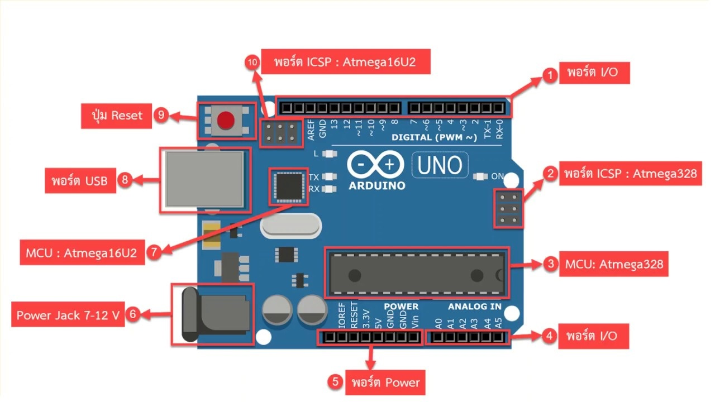

รูปที่2.5 Arduino R3

**2.6 hx711**

เป็นชิปเซ็ตแบบ 24 บิตที่ใช้สำหรับขยายสัญญาณจากเซ็นเซอร์วัดแรง (load cell) โดยเฉพาะ ใช้ในการวัดน้ำหนักหรือแรงกด ชิปนี้มีหน้าที่ขยายสัญญาณที่ได้จาก load cell ซึ่งเป็นสัญญาณไฟฟ้าที่มีขนาดเล็กมาก ให้มีขนาดใหญ่พอที่จะนำไปประมวลผลได้ เช่น ส่งไปยังไมโครคอนโทรลเลอร์ (เช่น Arduino) เพื่อคำนวณค่าน้ำหนักหรือแรงกดที่แม่นยำ

หลักการทำงาน:

1. รับสัญญาณแรงดันที่มาจาก load cell
2. ขยายสัญญาณผ่านวงจรภายในที่มีความแม่นยำสูง
3. ส่งสัญญาณดิจิตอลไปยังไมโครคอนโทรลเลอร์เพื่อนำไปประมวลผล

HX711 เป็นตัวเลือกยอดนิยมในการสร้างเครื่องชั่งน้ำหนักหรือเครื่องวัดแรงกดที่ต้องการความแม่นยำสูง

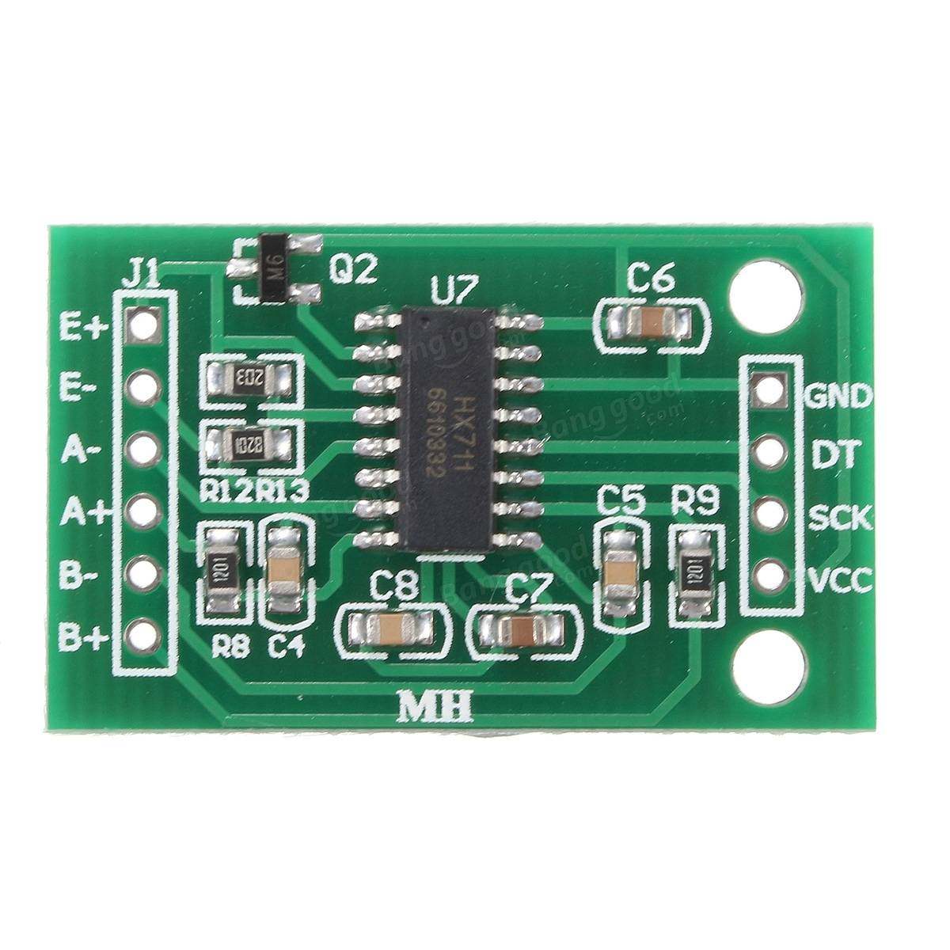

รูปที่ 2.6 โมดูลขยายสัญญาณ HX711

**2.7 โมดูลขยายสัญญาณ Active DC Buzzer Module**

โมดูลเซ็นเซอร์ออดแบบแอคทีฟมีวงจรการสั่นในตัว ดังนั้นความถี่เสียงจึงได้รับการแก้ไข ก็สามารถสร้างเสียงได้ด้วยตัวเอง ดังนั้นคุณจึงสามารถเปิดและปิดได้ด้วยพิน Arduino เช่นเดียวกับวิธีการเปิดและปิดไฟ LED ที่เชื่อมต่อกับบอร์ด Arduino นอกจากนี้เซ็นเซอร์นี้จะเริ่มส่งเสียงบี๊บเมื่อมีการจ่ายไฟ DC

ข้อมูลเพิ่มเติม

* แรงดันไฟฟ้าที่ใช้งาน: 3.3V ถึง 5V
* โมดูลเซ็นเซอร์ต่ำที่ใช้งานอยู่
* ทรานซิสเตอร์ไดร์เวอร์: S8550
* ขนาด: 3.2ซม.x 1.3ซม

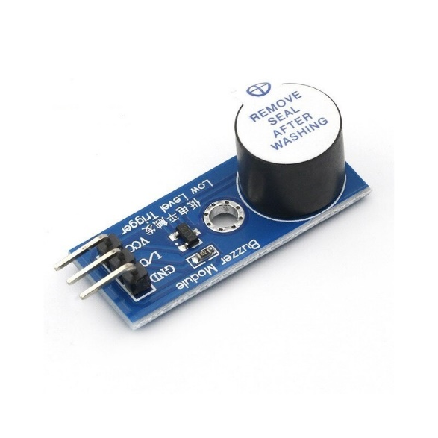

รูปที่ 2.7 โมดูลขยายสัญญาณ Active DC Buzzer Module

**2.8 โมดูล PCF8574T ใช้สำหรับลดขา LCD**

นี่เป็นอีกหนึ่งอินเทอร์เฟซแบบอนุกรม IIC/I2C/TWI/SPI ที่ยอดเยี่ยม เนื่องจากทรัพยากรพินของคอนโทรลเลอร์ Arduino มีจำกัด โปรเจ็กต์ของคุณอาจไม่สามารถใช้แผงป้องกัน LCD ปกติได้หลังจากเชื่อมต่อกับเซ็นเซอร์หรือการ์ด SD ในปริมาณที่กำหนด อย่างไรก็ตาม ด้วยโมดูลอินเทอร์เฟซ I2C นี้ คุณจะสามารถรับรู้การแสดงข้อมูลผ่านสายเพียง 2 เส้นเท่านั้น หากคุณมีอุปกรณ์ I2C ในโปรเจ็กต์ของคุณอยู่แล้ว โมดูล LCD นี้ไม่มีค่าใช้จ่ายทรัพยากรอีกต่อไป มันยอดเยี่ยมมากสำหรับโครงการที่ใช้ Arduino

ข้อมูลจำเพาะ:

* ใช้งานได้กับจอ LCD 1602 และจอ LCD 2004
* แรงดันไฟฟ้า: 5V
* น้ำหนัก: 5ก
* ขนาด: 5.5x2.3x1.4ซม

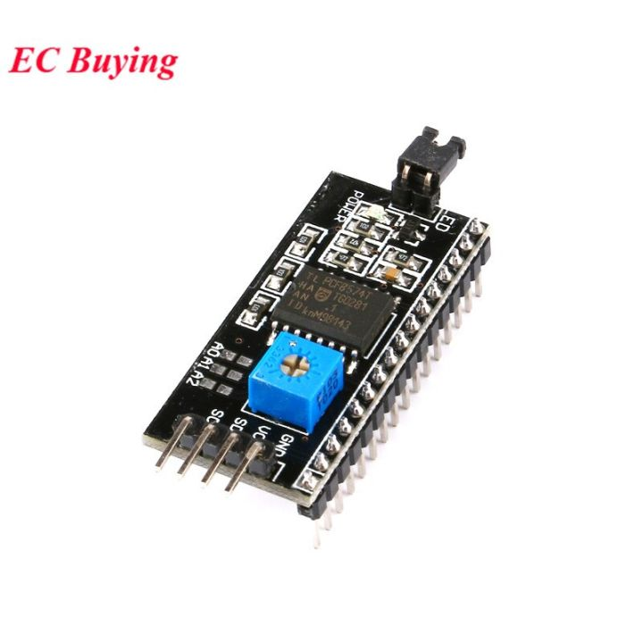

รูปที่ 2.8 โมดูล PCF8574T ใช้สำหรับลดขา LCD

**บทที่ 3**

**วิธีดำเนินโครงงานดำเนินการ/วิธีดำเนินการวิจัย**

**3.1 ขั้นตอนและการดำเนินการ**

ในการปฏิบัติงานให้สำเร็จคามเป้าหมายและขอบเขตที่วางไว้ภายในระยะเวลาที่กำหนดนั้น จำเป็นจะต้องมีการวางแผนการทำงาน เพื่อเป็นแนวทางและขั้นตอนในการปฏิบัติงาน เพื่อสร้าง เครื่องวัดส่วนสูงแบบดิจิตอลโดยแผนผังของขั้นตอนการปฏิบัติงานกำหนดไว้ดังภาพ 3.1

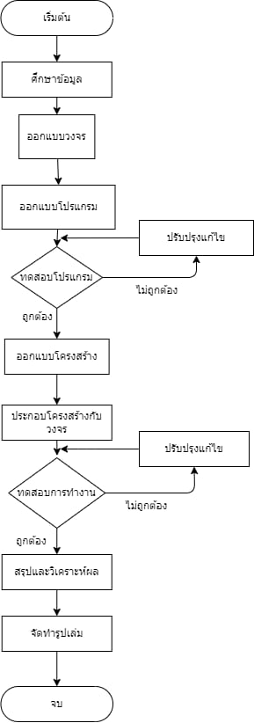

รูปที่ 3.1 แผนผังขั้นตอนการทำงานสร้างเครื่องชั่งน้ำหนักดิจิตอล

**3.2 การศึกษาข้อมูล**

ข้อมูลทั้งหมดได้จากการศึกษาค้นคว้าจากหนังสือทีเกี่ยวข้องรวมถึงการค้นหาทางสื่อ

Internet และ E-BOOK เป็นต้น

**3.3 ออกแบบโปรแกรม**

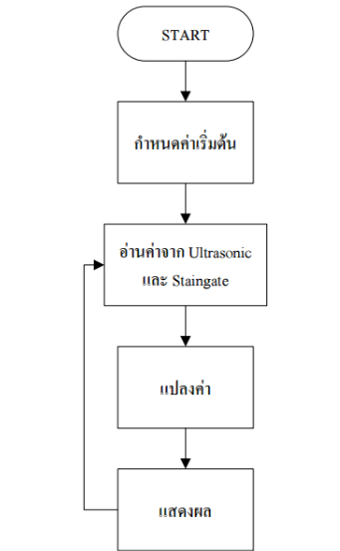

**ห**

รูปที่ 3.3 แสดงขั้นตอนการออกแบบโปรแกรม

**3.4 การวิเคราะห์ข้อมูล**

การวิเคราะห์ช้อมูลและสรุปผลการวิจัยนำผลที่ได้จากการประเมินของนักศึกษามาวิเคราะห์ผลดังน3.4.1 การวิเคราะห์ข้อมูลโดยใช้สถิติคือ ค่าเฉลี่ย

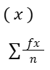

X =

เมื่อ X = ค่าเฉลี่ย

Σ **=** ผลรวมทั้งหมด

Fx = ผลคูณของความถี่

N = จำนวนผู้เชี่ยวชาญ

3.4.2 การวิเคราะห์ข้อมูลจากการประเมิน 7 ด้าน โดยอาจารย์5ท่าน แล้วแปลผลเป็น

ประสิทธิภาพของสิ่งประดิษฐ์ซึ่งมี5 ระดับ ตามค่าเฉลี่ยมีเกณฑ์

ค่าเฉลี่ยระหว่าง 4.50 - 5.00 หมายถึง ดีมาก

ค่าเฉลี่ยระหว่าง 3.50 – 4.49 หมายถึง ดี

ค่าเฉลี่ยระหว่าง 2.50 – 3.49 หมายถึง ปานกลาง

ค่าเฉลี่ยระหว่าง 1.50 – 2.49 หมายถึง น้อย

ค่าเฉลี่ยระหว่าง 1.00 – 1.49 หมายถึง น้อยสุด

**3.5 รูปแบบวงจรและการคํานวณที่มาของอุปกรณ์**

|  |  |  |  |  |
| --- | --- | --- | --- | --- |
| ลำดับ | ชื่อสินค้า | จำนวน | ราคา | หน่วย |
| 1 | เหล็ก | 1 | 260 | บาท |
| 2 | LCD 12c | 1 | 89 | บาท |
| 3 | Arduino r3 | 1 | 200 | บาท |
| 4 | Adapter 12v | 1 | 150 | บาท |
| 5 | Load cell | 1 | 1,200 | บาท |
| ราคารวม | | 1,899 | | |

**3.6 วัสดุและอุปกรณ์**

วัสดุและอุปกรณ์ที่ใช้ในการจัดทำโครงานได้แก่

3.6.1 วัสดุที่ใช้ในการจัดทำโครงงาน

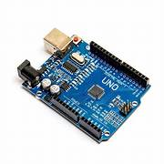 3.6.1.1 Arduino R3

รูปที่3.1 แสดงอุปกรณ์ Arduino R3

3.6.1.2 adapter 12v

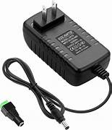

รูปที่3.2 แสดงอุปกรณ์ Adapter12 v

 3.6.1.3 Load cell 500k

รูปที่3.3 แสดงอุปกรณ์ Lad cell 500kg

3.6.1.4 หน้าจอแสดงผล lcd 12c

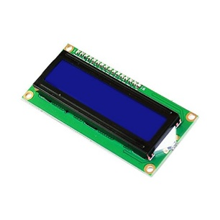

รูปที่3.4 แสดงอุปกรณ์ LCD 12c

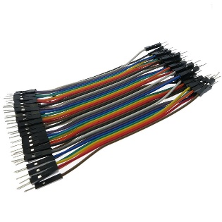3.6.1.5 สายจัมเปอร์

รูปที่3.5 แสดงอุปกรณ์ สายจัมเปอร์

3.6.1.5 กล่องพลาสติกสำหรับใส่อุปกรณ์

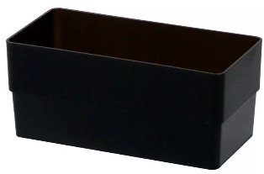

รูปที่3.6 แสดงอุปกรณ์ กล่องสำหรับใส่อุปกรณ์

**3.7 การวางแผนดำเนินโครงการ**

|  |  |  |  |  |  |  |  |  |  |
| --- | --- | --- | --- | --- | --- | --- | --- | --- | --- |
| กิจกรรม | สัปดาห์ที่ | | | | | | | | |
| 1-2 | 3-4 | 5-6 | 7-8 | 9-10 | 11-12 | 13-14 | 15-16 | 17-18 |
| 1.ศึกษาข้อมูล |  |  |  |  |  |  |  |  |  |
| 2.เสนอโครงการ |  |  |  |  |  |  |  |  |  |
| 3.ออกแบบชิ้นงาน |  |  |  |  |  |  |  |  |  |
| 4.เตรียมวัสดุ |  |  |  |  |  |  |  |  |  |
| 5.ลงมือปฎิบัติงาน |  |  |  |  |  |  |  |  |  |
| 6.ทดสอบการทำงาน |  |  |  |  |  |  |  |  |  |
| 7.จัดทำรายงานโครงการ |  |  |  |  |  |  |  |  |  |
| 8.นำเสนอโครงการ |  |  |  |  |  |  |  |  |  |

ตารางที่ 3.7 แสดงการวางแผนดำเนินโครงการ

**บทที่4**

**ผลการทดลอง**

การวิจัยในครั้งนี้มีวัตถุประสงค์เพื่อสร้างและหาประสิทธิภาพการวัดฝุ่นภายในพื้นที่ ผู้วิจัยได้ทำการ

สร้างและวิเคราะห์ผลในส่วนต่างๆ ดังต่อไปนี้

**4.1 การทดสอบเครื่องชั่งน้ำหนักดิจิตอล**

4.1.1 ทดสอบการแสดงผลLCD

4.1.2 ทดสอบความแม่นยำของเครื่องชั่งน้ำหนัก

4.1.3 ทดสอบการจ่ายไฟด้วยadapter12v

4.1.4 ทดสอบประสิทธิภาพการรับน้ำหนักของตัววัสดุ

4.1.5 ประเมินประสิทธิภาพของเครื่องชั่งน้ำหนักดิจิตอล แสดงค่าบนLCD

**4.2 ผลการทดสอบเครื่องชั่งน้ำหนักดิจิตอล**

**4.2.1 การทดสอบเครื่องชั่งน้ำหนักดิจิตอล**

|  |  |  |  |  |  |  |  |  |
| --- | --- | --- | --- | --- | --- | --- | --- | --- |
| **รายชื่อ** | **น้ำหนักจริง** | **การชั่งน้ำหนัก(ครั้งที่)** | | | | | **ค่าเฉลี่ย** | **ค่าผิดพลาด** |
| **1** | **2** | **3** | **4** | **5** |
| น้ำ 1.5ลิตร | 1.5 kg | 1.53 | 1.51 | 1.50 | 1.55 | 1.54 | 1.526 | 1.73% |
| น้ำ 600 ml 1ขวด | 0.6kg | 0.62 | 0.64 | 0.64 | 0.65 | 0.64 | 1.063 | 6.33% |
| ดัมเบล 02 kg | 2 kg | 1.98 | 1.99 | 2.00 | 1.99 | 2.00 | 1.992 | 0.4% |
| ดัมเบล 4 kg | 4 kg | 4.02 | 4.00 | 4.00 | 4.01 | 4.01 | 4.008 | 0.2% |

ตาราง 4.2.1 แสดง ทดสอบเครื่องชั่งน้ำหนักดิจิตอล

**4.3 สรุปผลการทดสอบเครื่องชั่งน้ำหนักดิจิตอล**

จากการทดสอบการใช้งานเครื่องชั่งน้ำหนักดิจิตอลสรุปได้ว่าโครงสร้างเครื่องชั่งน้ำหนักดิจิตอลสามารถรับน้ำหนักได้แข็งแรงทนทานมากสุด200kgและมีความแม่นยำ

**4.4 ผลการประเมินเครื่องชั่งน้ำหนักดิจิตอล**

ผลการประเมินเครื่องชั่งน้ำหนักดิจิตอล

|  |  |  |  |  |  |  |  |
| --- | --- | --- | --- | --- | --- | --- | --- |
| รายการประเมิน | จำนวนผู้ประเมิน | | | | | | |
| 5 | 4 | 3 | 2 | 1 | รวม | เฉลี่ย |
| 1.รูปลักษณ์การออกแบบ | 3 | 1 | 1 | - | - | 22 | 4.4 |
| 2.การเลือกใช้วัสดุ | 4 | 1 | - | - | - | 21 | 4.2 |
| 3.ความมั่นคงแข็งแรง | 2 | 2 | 1 | - | - | 21 | 4.2 |
| 4.ความปลอดภัย | 1 | 3 | 1 | - | - | 20 | 4.0 |
| 5.ความสามารถในการทำงาน | 3 | 2 | - | - | - | 23 | 4.6 |
| 6.ความประณีตของผลงาน | 1 | 2 | 2 | - | - | 19 | 3.8 |
| 7.ความคุ้มค่ากับราคาต้นทุนการผลิต | 4 | 1 | - | - | - | 24 | 4.8 |
| รวม | 90 | 60 | 25 | - | - | 21.42 | 4.28 |

ตารางที่4.4 ตารางการให้คะแนนของผู้ประเมิน

|  |  |  |
| --- | --- | --- |
| รายการประเมิน | ค่าเฉลี่ย | ความหมาย |
| 1.รูปลักษณ์การออกแบบ | 4.4 | ดี |
| 2.การเลือกใช้วัสดุ | 4.2 | ดี |
| 3.ความมั่นคงแข็งแรง | 4.2 | ดี |
| 4.ความปลอดภัย | 4.0 | ดี |
| 5.ความสามารถในการทำงาน | 4.6 | ดีมาก |
| 6.ความประณีตของผลงาน | 3.8 | ดี |
| 7.ความคุ้มค่ากับราคาต้นทุนการผลิต | 4.8 | ดีมาก |
| รวม | 4.28 | ดี |

ตารางที่4.4 ตารางสรุปผลการประเมิน

**บทที่ 5**

**สรุป อภิปรายผลและข้อเสนอแนะ**

**5.1 สรุป อภิปรายผลและข้อเสนอแนะ**

การศึกษาครั้งนี้มีวัตถุประสงค์เพื่อสร้างและศึกษาความพึงพอใจของเครื่องชั่งน้ำหนัก

โดยสามารถสรุปผลการทดสอบและข้อเสนอแนะตามลำดับดังต่อไปนี้

สรุปผล

ผู้ใช้เครื่องชั่งน้ำหนักที่ทางคณะผู้ศึกษาได้สร้างขึ้นสามารถหาค่าน้ำหนักได้แต่ค่าน้ำหนักจะผิดพลาดไป.0.48% และจากการประเมินผลจากแบบสอบถาม ผลอยู่ในเกณฑ์ดี ได้แก่ความแข็งแรงทนทานอยู่ในระดับดี

ความปลอดภัยในการใช้งานในระดับดี รูปลักษณ์การออกแบบอยู่ในระดับดี การเลือกใช้วัสดุความคุ้มค่าอยู่ในระดับดีมากสรรถนะการทำงานอยู่ในระดับดี ความประณีตของผลงานอยู่ในระดับดีความคุ้มค่ากับราคาต้นทุนการผลิตอยู่ในระดับดีมาก

**5.2 ปัญหาและอุปสรรค**

ปัญหาและอุปสรรคที่คณะผู้ศึกษาพบ คือ การปฎิบัติงานมีปัญหาในตัวโครงและตัวยืดเครื่องชั่งทำให้เกิดการโยกและไม่มั่นคงน้ำหนักคลาดเคลื่อนเป็นอย่างมาก

**5.3 ข้อเสนอแนะ**

-เครื่องชั่งสามารถรองรับน้ำหนักได้มากถึง 200 กิโลกรัม ซึ่งสามารถชั่งได้มีประสิทธิภาพ

-มีความมั่นคงและสามารถชั่งได้อย่างแม่นยำ

**5.4 ข้อเสนอแนะเพื่อทำโครงงานต่อ**

การปฏิบัติงานโครงการส่วนใหญ่มักจะมีปัญหาเกิดขึ้นอยู่เสมอ ในการปฏิบัติงานต้องมีการวางแผนที่ดี เพื่อที่จะทำให้โครงการออกมาสมบูรณ์แบบทั้งวัสดุที่นำมาใช้รูปแบบของชิ้นงานและโครงสร้างต่างๆ ที่ดียิ่งขึ้นและมีคุณภาพมากยิ่งขึ้น

**-**ควรมีการวางแผนโครงสร้างต่างๆที่สมบูรณ์กว่านี้ เพื่อที่จะนำมาใช้งานได้จริงตรงตามเป้าหมายที่วางไว้และควรมีการปรึกษากันในช่วงของการกำหนดปฏิบัติงานเพื่อให้งานออกมาสมบูรณ์ที่สุด

-และควรใช้วัสดุที่เบากว่านี้

**บรรณานุกรม**

1.การใช้งาน Arduino UNO R3

<https://www.cybertice.com/article/353/%E0%B8%AA%E0%B8%AD%E0%B8%99%E0%B9%83%E0%B8%8A%E0%B9%89%E0%B8%87%E0%B8%B2%E0%B8%99-arduino-uno-r3-%E0%B9%80%E0%B8%A3%E0%B8%B4%E0%B9%88%E0%B8%A1%E0%B8%95%E0%B9%89%E0%B8%99%E0%B9%83%E0%B8%8A%E0%B9%89%E0%B8%87%E0%B8%B2%E0%B8%99-%E0%B8%95%E0%B8%B4%E0%B8%94%E0%B8%95%E0%B8%B1%E0%B9%89%E0%B8%87%E0%B9%82%E0%B8%9B%E0%B8%A3%E0%B9%81%E0%B8%81%E0%B8%A3%E0%B8%A1-arduino-ide>

2.การใช้งานLOAD CELL

<https://r.search.yahoo.com/_ylt=AwrKFjk8jd9mrOwIPGObSwx.;_ylu=Y29sbwNzZzMEcG9zAzIEdnRpZAMEc2VjA3Ny/RV=2/RE=1725955517/RO=10/RU=https%3a%2f%2fwww.primusthai.com%2fprimus%2fKnowledge%2finfo%3fID%3d181/RK=2/RS=nE4KWZr0mT_o6Oqi3k4rYVtaeb4->

3.การใช้งานLCD 12c

<https://r.search.yahoo.com/_ylt=AwrPrFyBjd9mdOcICxObSwx.;_ylu=Y29sbwNzZzMEcG9zAzEEdnRpZAMEc2VjA3Ny/RV=2/RE=1725955585/RO=10/RU=https%3a%2f%2fwww.ab.in.th%2farticle%2f57%2f%25E0%25B8%25AA%25E0%25B8%25AD%25E0%25B8%2599%25E0%25B9%2583%25E0%25B8%258A%25E0%25B9%2589%25E0%25B8%2587%25E0%25B8%25B2%25E0%25B8%2599-%25E0%25B8%2588%25E0%25B8%25AD-lcd-iic-i2c-interface-%25E0%25B8%2594%25E0%25B9%2589%25E0%25B8%25A7%25E0%25B8%25A2-arduino-2/RK=2/RS=zCELzCuqjhLEJJe60710DZoyuyo->

**ภาคผนวก**

**ภาคผนวก ก**

การจัดทำโครงงานเครื่องชั่งน้ำหนักดิจิตอล

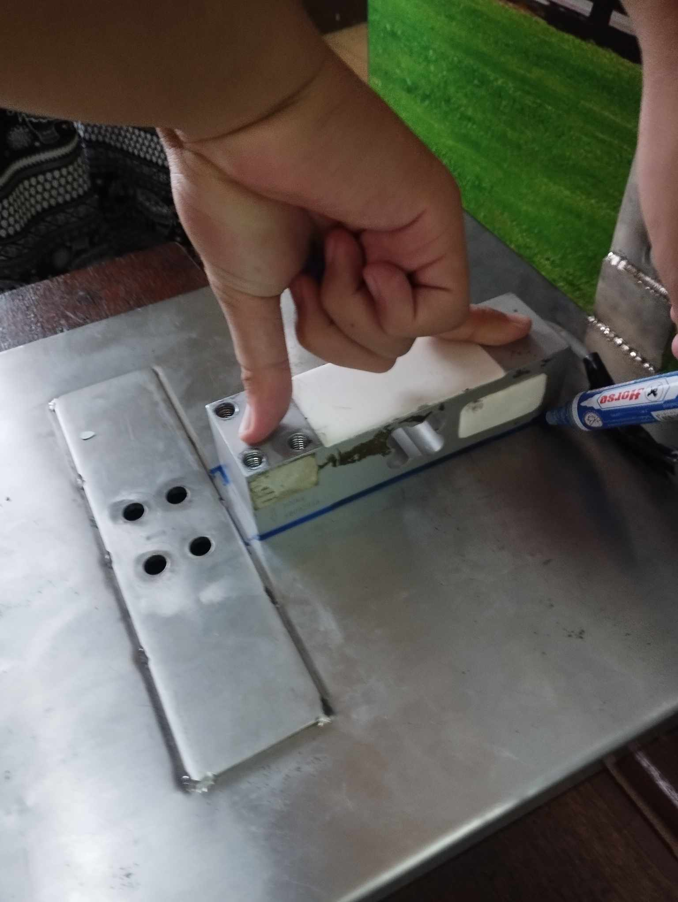

รูปที่ 1 วัดตัวโครงเพื่อเจาะ

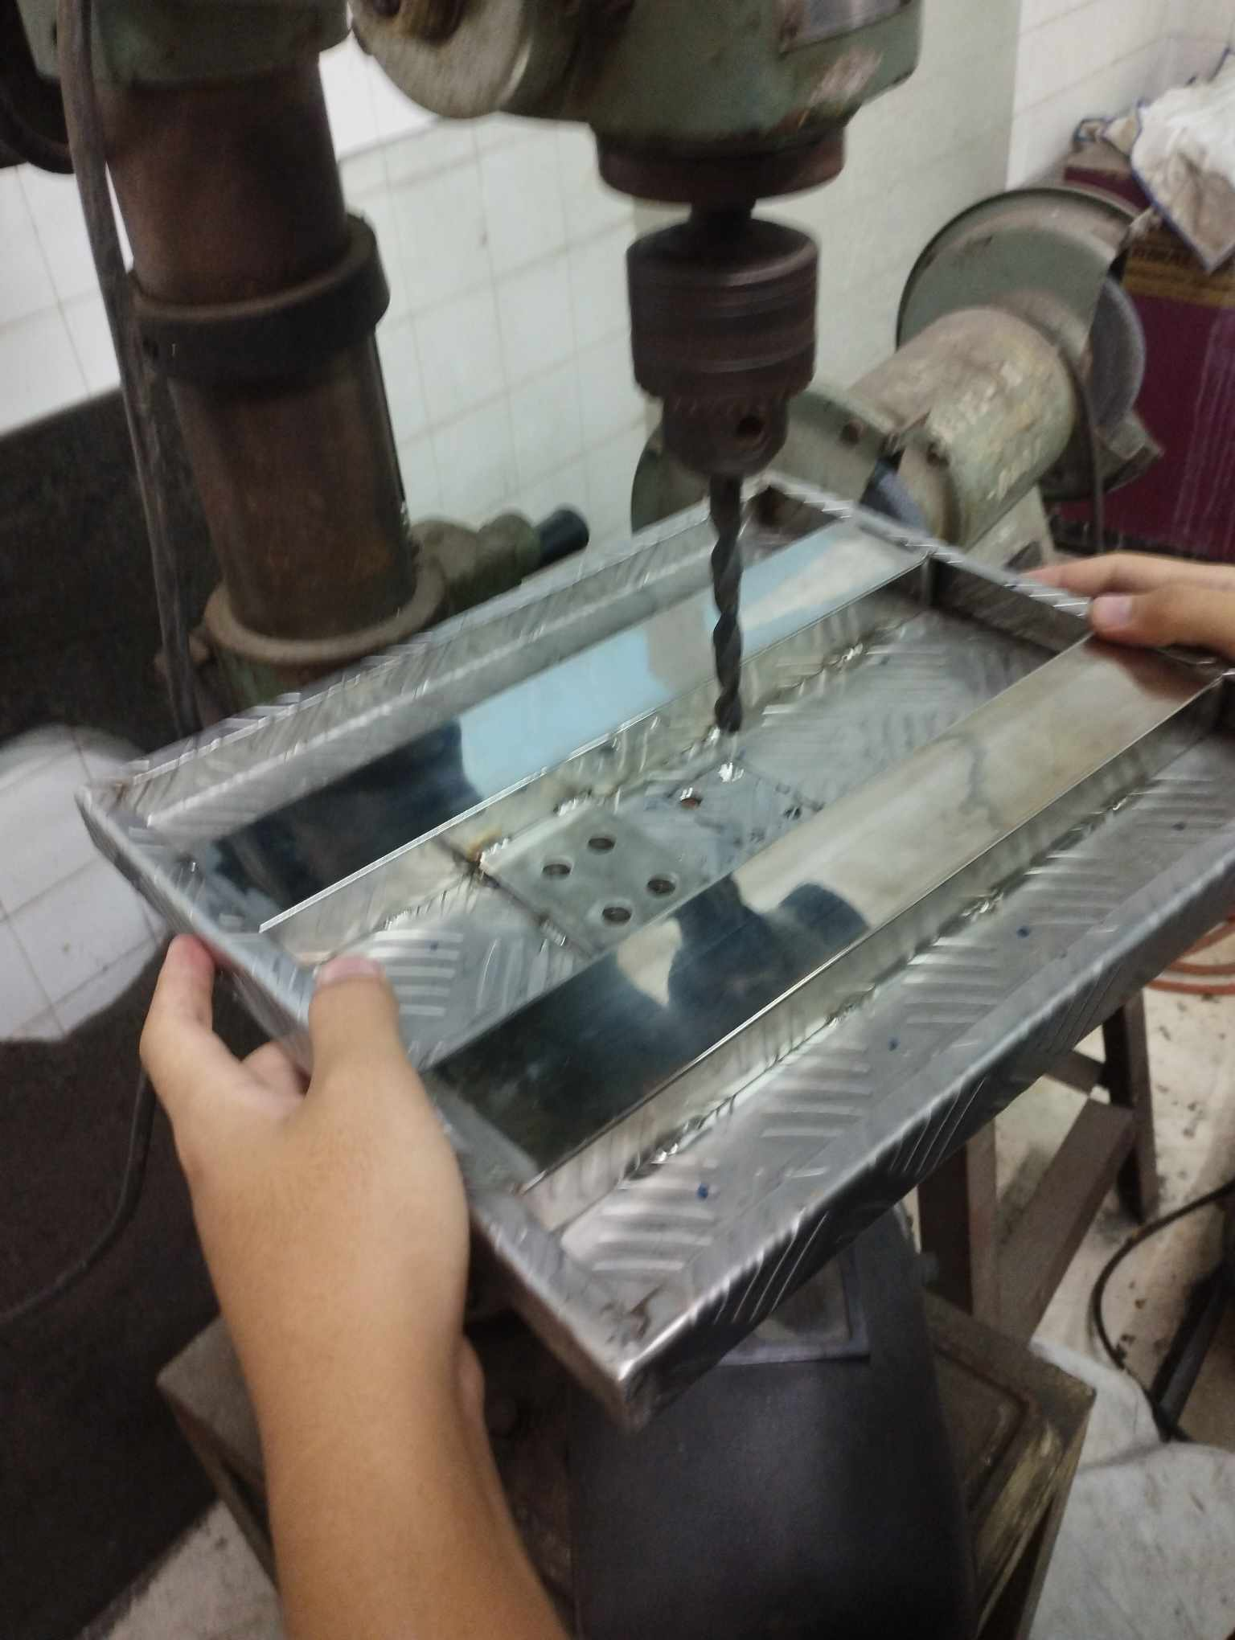

รูปที่ 2 เจาะตัวรับน้ำหนัก

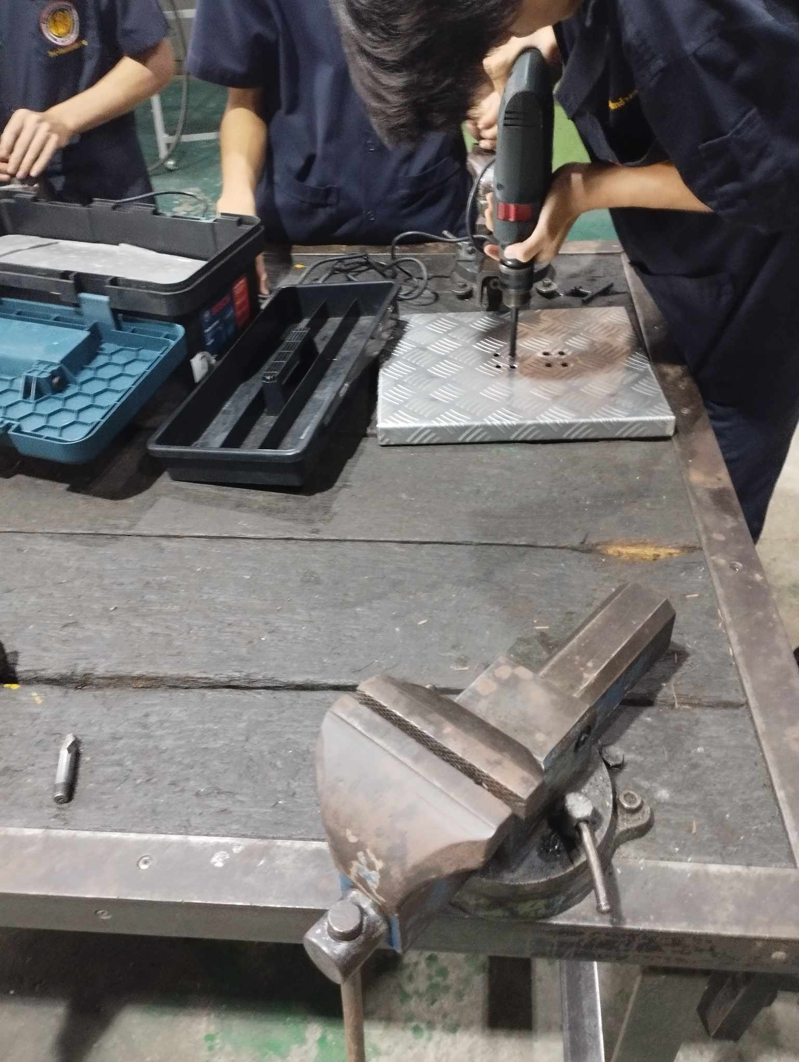

รูปที่ 3 นำฐานรับน้ำหนักมาเจาะด้านบน

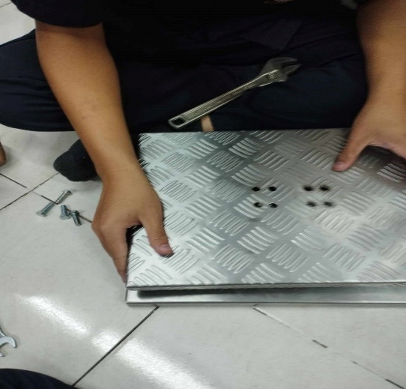

รูปที่ 4 นำมาประกอบให้แน่น

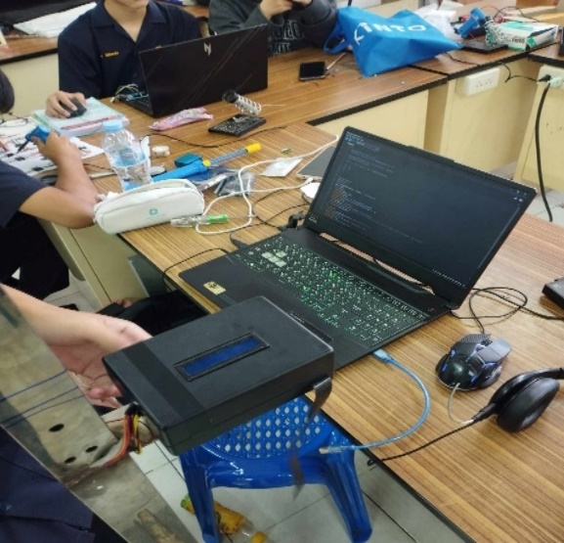

รูปที่ 5 เขียนcodeใส่เข้าไปใหม่

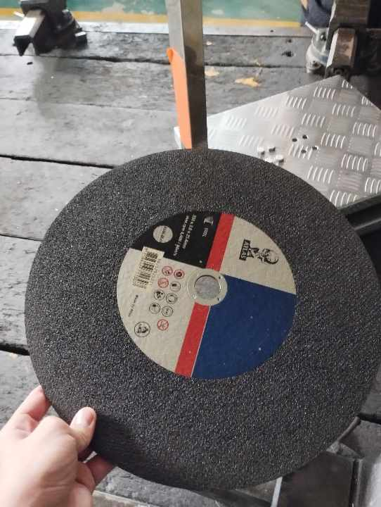

รูปที่ 6 เตรียมตัดอัลตร้าโซนิค

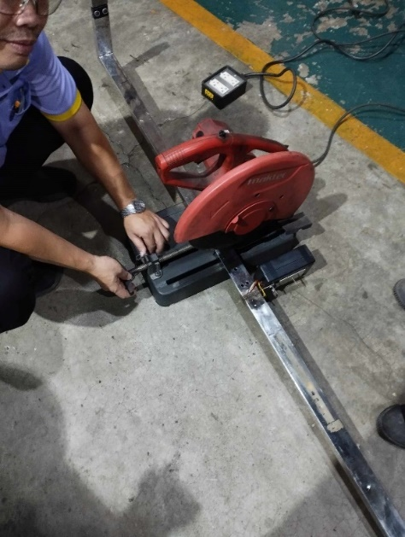

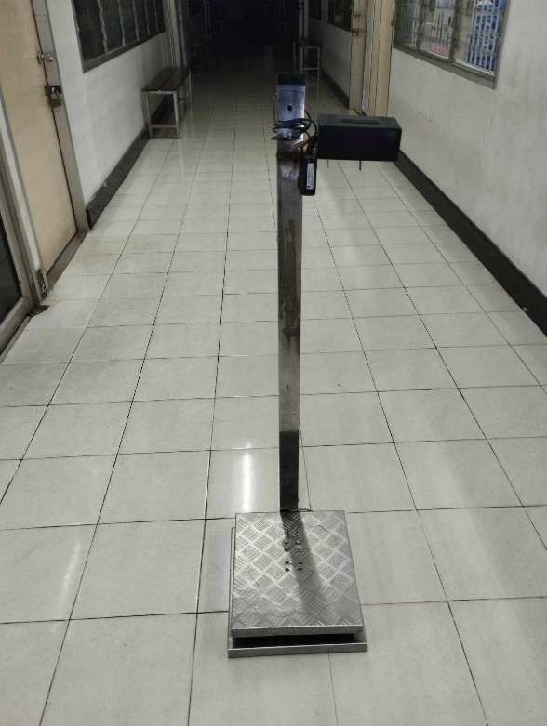 รูปที่ 7 ตัดอัลตร้าโซนิคออก

รูปที่ 8 เสร็จแล้ว

**ภาคผนวก ข**

แผ่นผับโครงาน

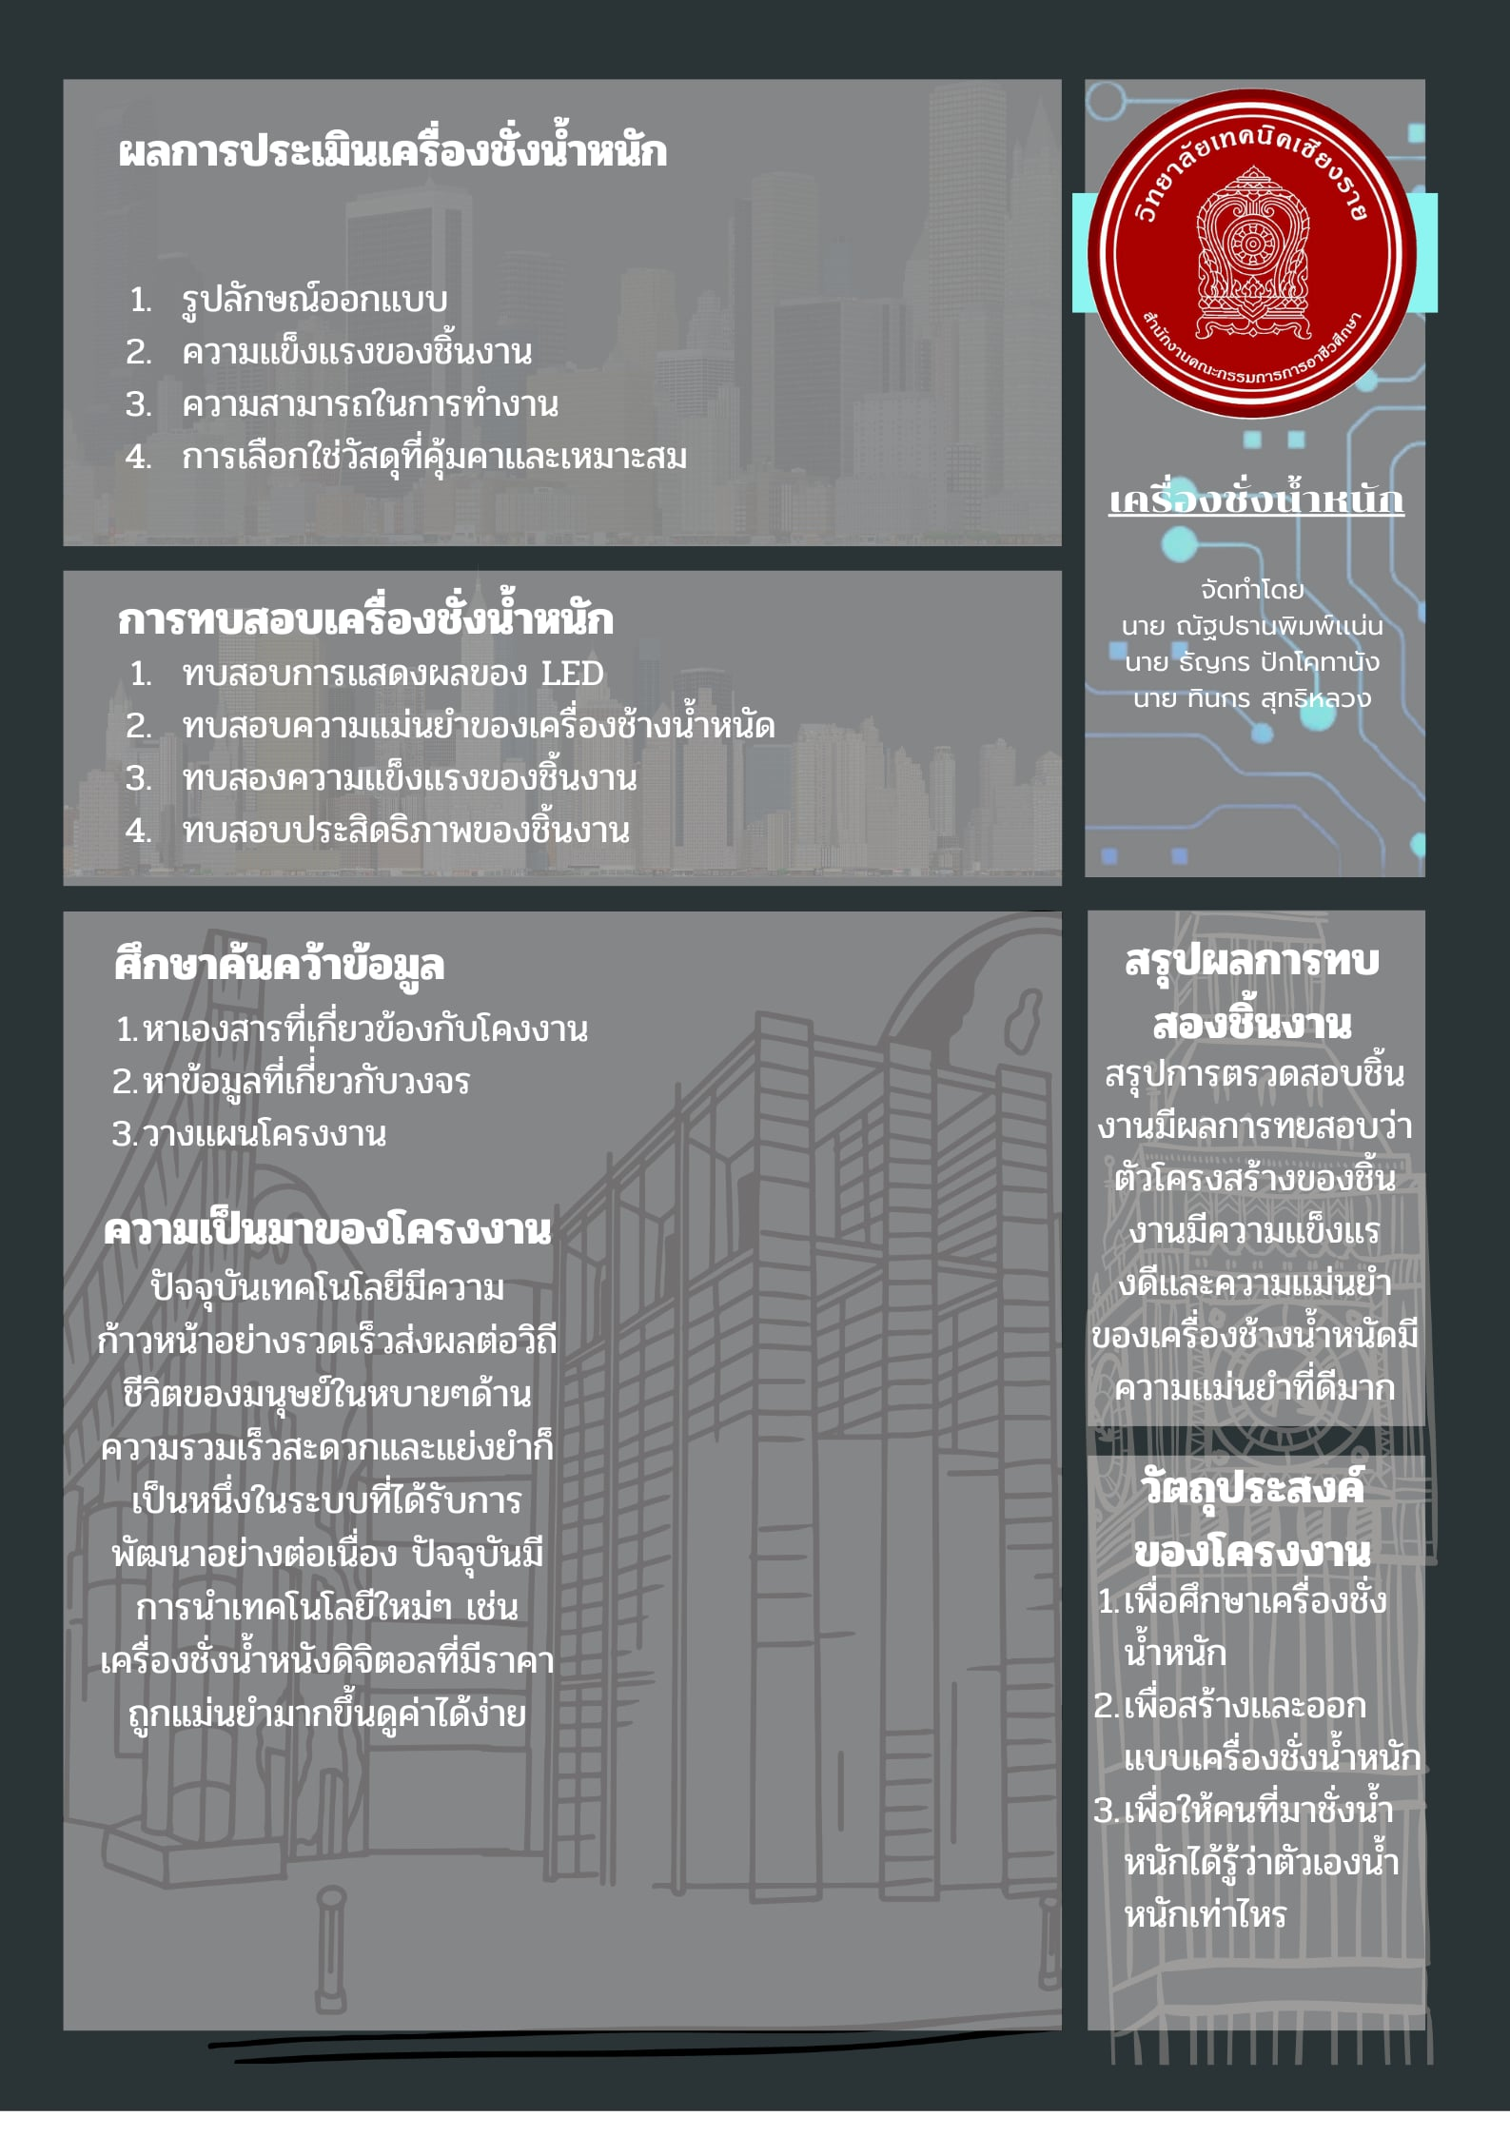

**ภาคผนวก ค**

**ชุดคำสั่งหรือโปรแกรมที่ใช้ควบคุมการทำงาน**

#include "HX711.h"

#include <Wire.h>

#include <LiquidCrystal_I2C.h> // ไลบรารีสำหรับจอ LCD แบบ I2C

#define DOUT  2

#define CLK  3

int U = 2;

int W = 0;

int S = 0;

int G = 1;

int buzzer = 10;

float NUM = 0;

float calibration_factor = 8800; // ปรับค่าเริ่มต้นตรงนี้

HX711 scale;

// กำหนดที่อยู่ของจอ LCD (ปกติคือ 0x27 หรือ 0x3F) และขนาดจอ 16x2

LiquidCrystal_I2C lcd(0x27, 16, 2);

void setup() {

  scale.begin(DOUT, CLK);

  Serial.begin(9600);

  lcd.init(); // เริ่มต้นการทำงานของจอ LCD

  lcd.backlight(); // เปิดไฟแบ็คไลท์ของจอ LCD

  lcd.setCursor(0, 0);

  lcd.print("Initializing...");

  Serial.println("กดปุ่ม + หรือ - เพื่อปรับค่า Calibration Factor");

  Serial.println("กำลังปรับค่าเริ่มต้น กรุณารอสักครู่...");

  scale.set_scale();

  scale.tare(); // รีเซ็ตน้ำหนักเป็น 0

  long zero_factor = scale.read_average(); // อ่านค่าน้ำหนักเริ่มต้น

  Serial.print("Zero factor: ");

  Serial.println(zero_factor);

  lcd.clear();

  lcd.setCursor(0, 0);

  lcd.print("Zero factor:");

  lcd.setCursor(0, 1);

  lcd.print(zero_factor);

  delay(2000); // แสดงผลเป็นเวลา 2 วินาที

  lcd.clear();

}

void loop() {

  lcd.setCursor(0, 0);

  lcd.print("Next List....");

  scale.set_scale(calibration_factor); // ปรับค่า calibration factor

  float weight = scale.get_units(5); // อ่านค่าน้ำหนักเฉลี่ยจาก 5 การอ่าน

  if ((G == 1)&&(S == 0)&&(U == 1)){

    scale.set_scale(calibration_factor); // ปรับค่า calibration factor

    float weight = scale.get_units(5); // อ่านค่าน้ำหนักเฉลี่ยจาก 5 การอ่าน

    Serial.print(G);

    Serial.print(" | ");

    Serial.print(S);

    Serial.print(" | ");

    Serial.println(U);

    lcd.setCursor(0, 0);

    lcd.print("weight");

    lcd.setCursor(8, 0);

    lcd.print(weight);

    delay(500);

    lcd.clear();

    while ((weight > 2)&&(U == 1)){

      scale.set_scale(calibration_factor); // ปรับค่า calibration factor

      float weight = scale.get_units(5);

      lcd.setCursor(0, 0);

      lcd.print("weight");

      lcd.setCursor(8, 0);

      lcd.print(weight);

      lcd.setCursor(14, 0);

      lcd.print("kg");

      lcd.setCursor(0, 1);

      lcd.print(S);

      delay(1000);

      S += 1;

      G -= 1;

      G += 1;

      Serial.print(G);

      Serial.print(" | ");

      Serial.print(S);

      Serial.print(" | ");

      Serial.println(U);

      if (S > 6){

        S -= 6;

      }

      if ((weight > 0)&&(S == 5)){

        NUM += weight;

        digitalWrite(buzzer, HIGH);

        delay(100);

        digitalWrite(buzzer, LOW);

        lcd.setCursor(0, 0);

        lcd.print("weight");

        lcd.setCursor(8, 0);

        lcd.print(weight);

        lcd.setCursor(0, 1);

        lcd.print("Done");

        delay(5000);

        lcd.clear();

        S -= 5;

        U += 1;

        Serial.print(G);

        Serial.print(" | ");

        Serial.print(S);

        Serial.print(" | ");

        Serial.println(U);

      }

    }

  }

  else if (weight > 5){

    U -= 1;

    Serial.print(U);

    Serial.print(" | ");

    Serial.print(S);

    Serial.print(" | ");

    Serial.println(G);

  }

}

**ภาคผนวก ง**

**คู่มือใช้งานเครื่องชั่งน้ำหนักดิจิตอล**

**1**.ต้องใช้Adapter 12vที่มีอยู่กับเครื่องชั่งน้ำหนักดิจิตอลเสียบที่รูด้านหลังของเครื่องชั่งน้ำหนักดิจิตอล

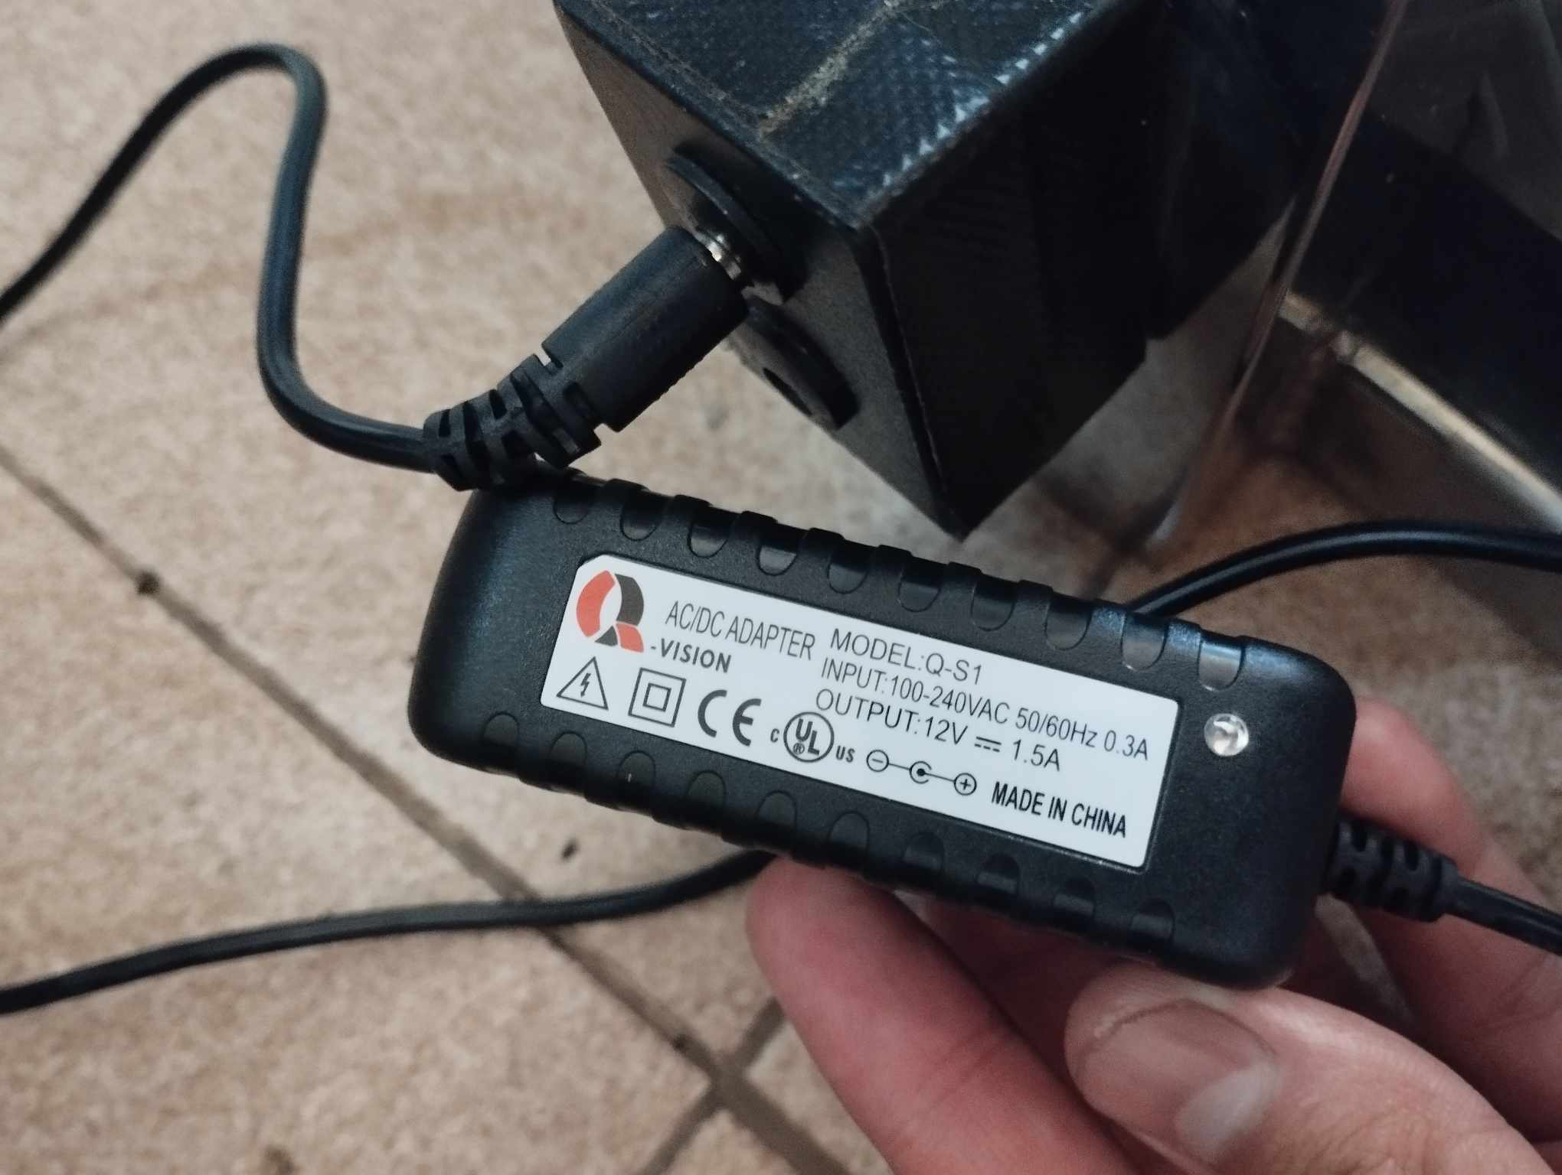

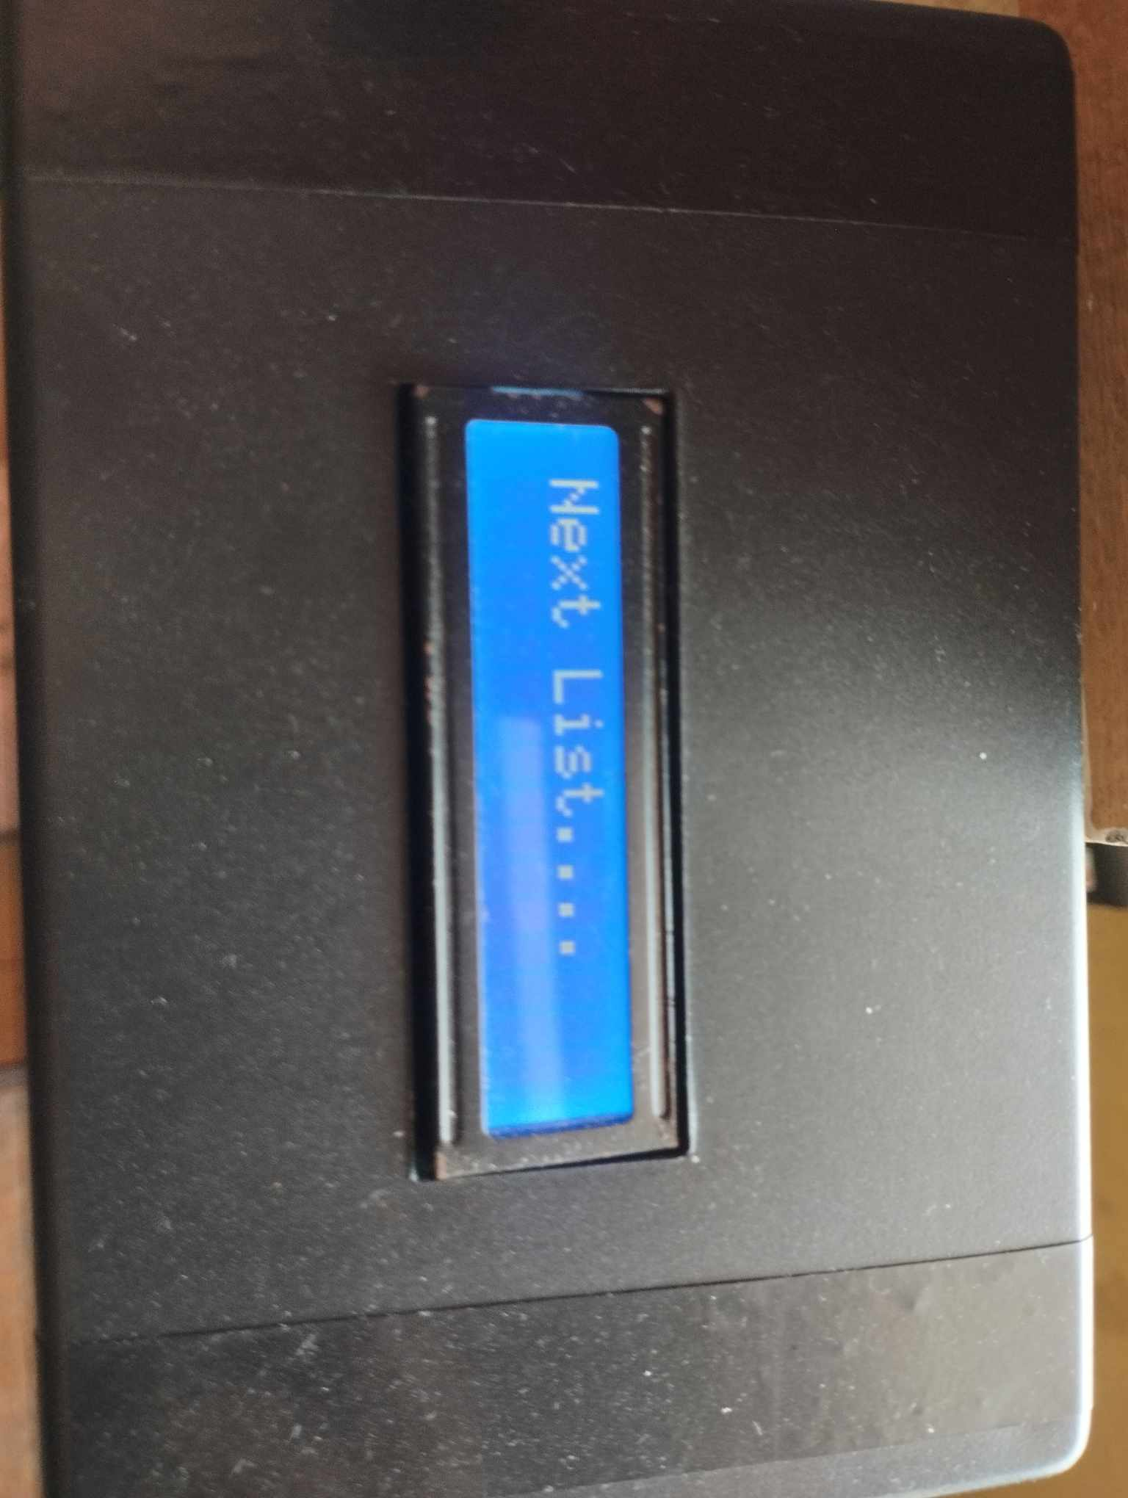**2**.พอเสียบแล้วให้รอจนตรงLEDมีข้อความวNext List….

**3.**ให้ถอดรองเท้าแล้วขึ้นไปยืนบนเครื่องชั่งน้ำหนักดิจิตอลแล้วรอ5วินาทีหลังจากนั้นจะมีเสียงดังขึ้นหนึ่งครั้งให้ลงจากเครื่องแล้วดูค่าน้ำหนักที่ได้

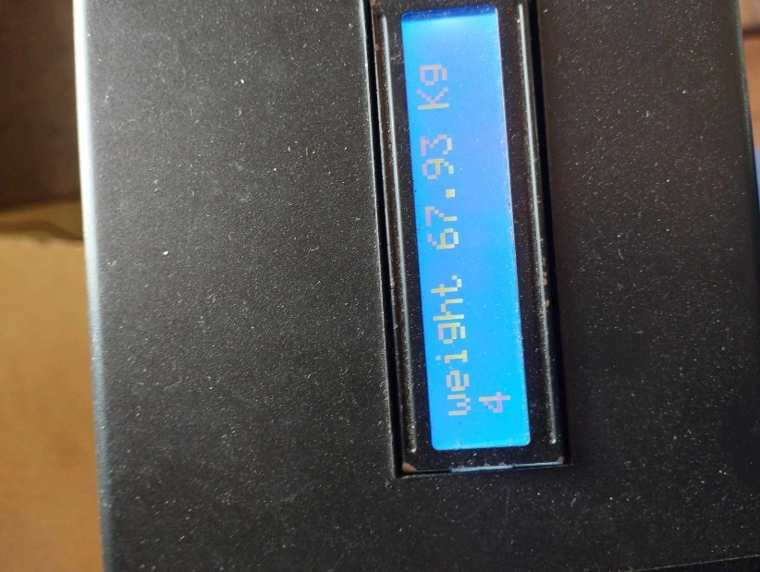

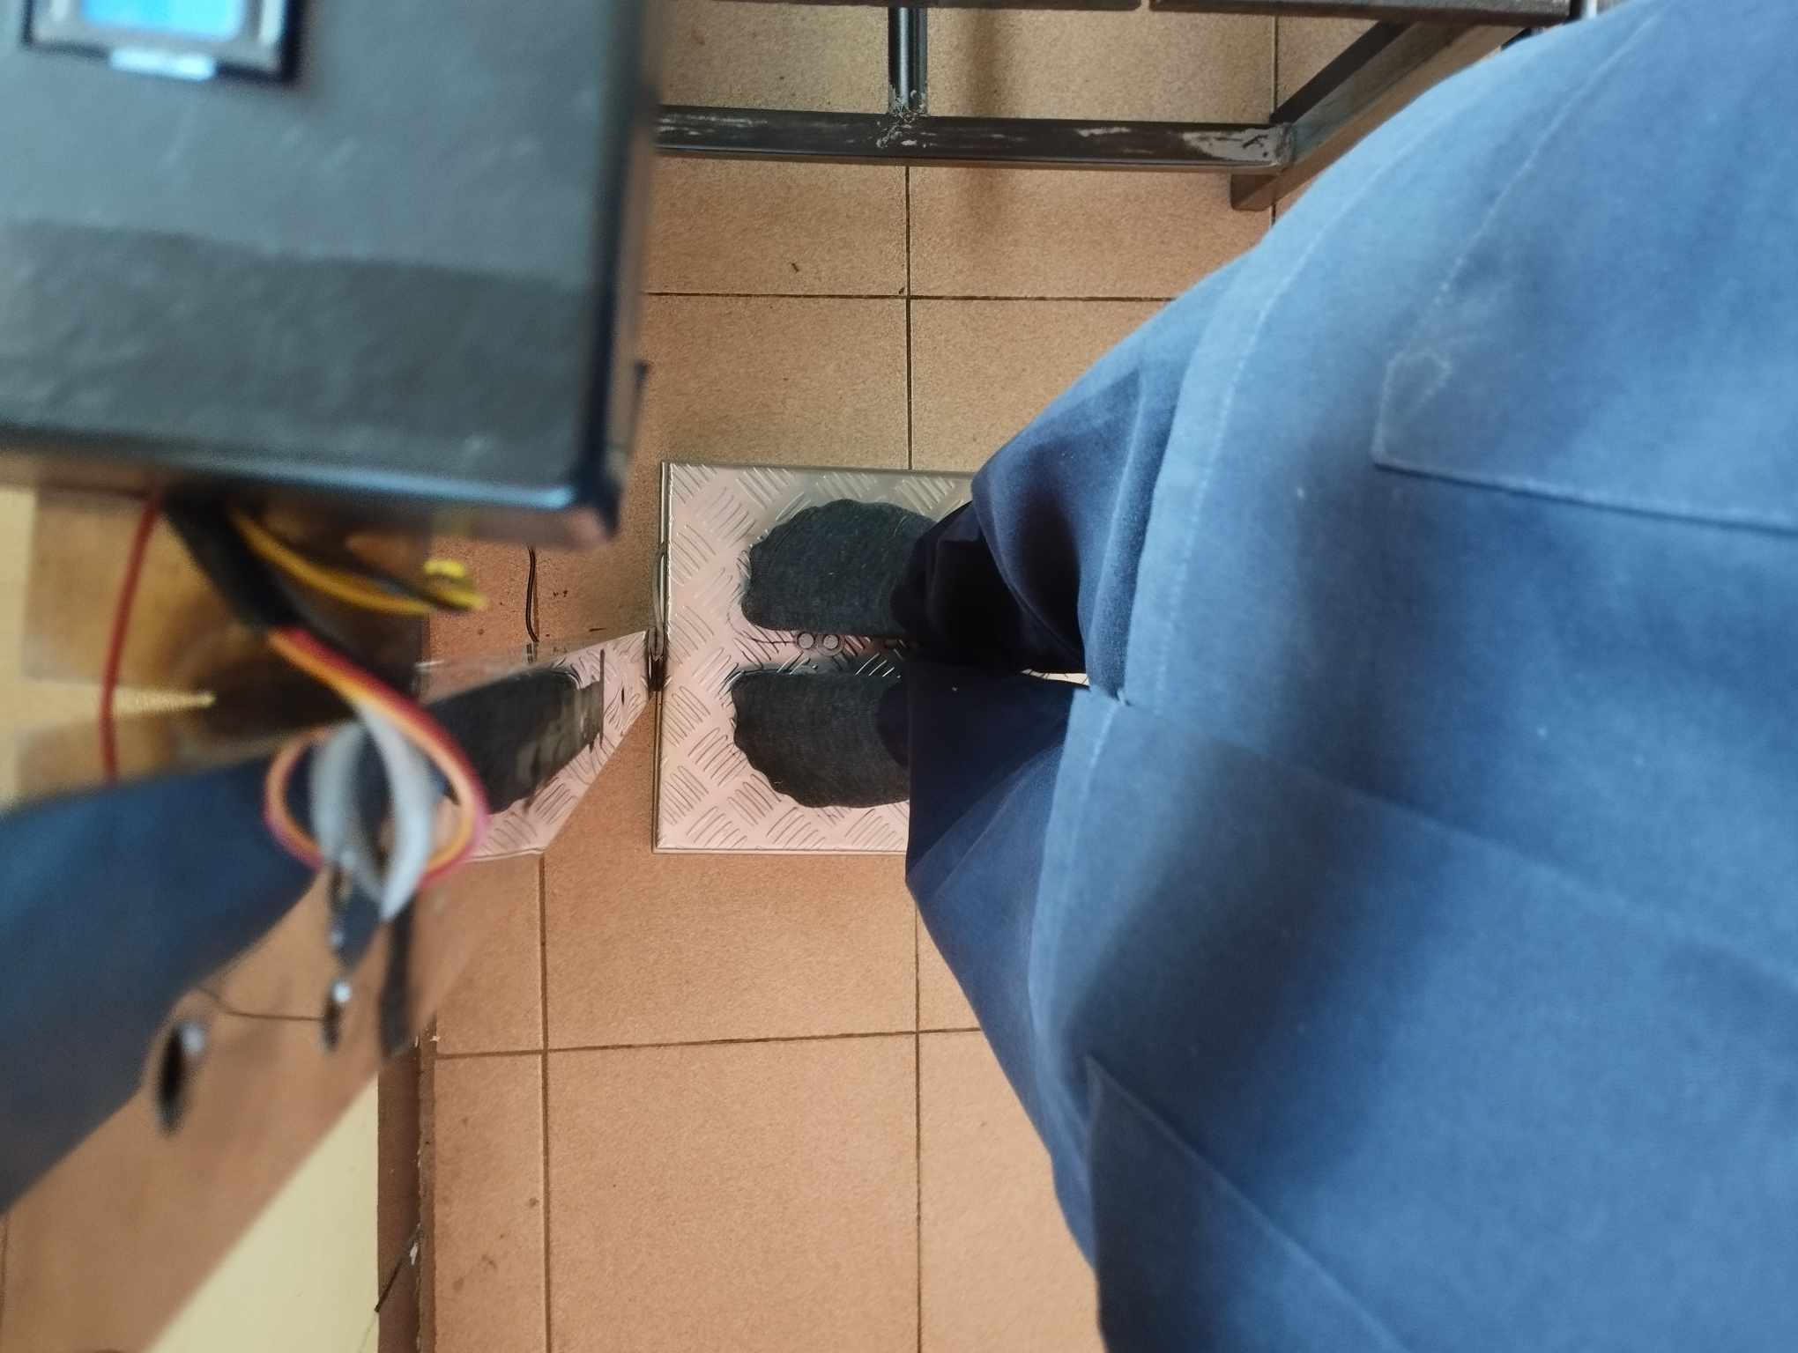

**4.**แล้วถ้าจะใช่อีกครั้งให้รอห้า5วินาทีหลังจากนั้นLEDจะกลับไปเป็น Next List….

**ภาคผนวก จ**

**ประวัติผู้จัดทำ**

**ประวัติผู้จัดทำ**



ชื่อ นาย ณัฐปธาน พิมพ์แน่น

ชื่อเรื่อง เครื่องชั่งน้ำหนักดิจิตอล

สาขาวิชา ช่างเทคนิคคอมพิวเตอร์

ประวัติ

ประวัติส่วนตัว

เกิดวันที่ 30 เดือน มิถุนายน พ.ศ.2550

ที่อยู่ปัจจุบัน 57 หมู่ 4 ต.เชียงเคี่ยน อ.เทิง จ.เชียงราย 57230

ประวัติการศึกษา

ปี พ.ศ.2556 ระดับประถมศึกษา โรงเรียน ลูกรักป่าแดด

ปี พ.ศ.2562 ระดับมัธยมต้น โรงเรียน องค์การบริหารส่วนจังหวัดเชียงราย(อ.บ.จ)

กำลังศึกษาอยู่ หลักสูตรประกาศนียบัตรวิชาชีพ สาขาช่างเทคนิคคอมพิวเตอร์ วิทยาลัยเทคนิคเชียงราย

**ประวัติผู้จัดทำ**



ชื่อ นาย ธัญกร ปักโคทานัง

ชื่อเรื่อง เครื่องชั่งน้ำหนักดิจิตอล

สาขาวิชา ช่างเทคนิคคอมพิวเตอร์

ประวัติ

ประวัติส่วนตัว

เกิดวันที่ 25 เดือน พฤศจิกายน พ.ศ.2549

ที่อยู่ปัจจุบัน 380 หมู่ 10 ต.ป่าแดด อ.ป่าแดด จ.เชียงราย 57190

ประวัติการศึกษา

ปี พ.ศ.2556 ระดับประถมศึกษา โรงเรียน บ้านสักพัฒนา

ปี พ.ศ.2562 ระดับมัธยมต้น โรงเรียน ป่าแดดวิทยาคม

กำลังศึกษาอยู่ หลักสูตรประกาศนียบัตรวิชาชีพ สาขาช่างเทคนิคคอมพิวเตอร์ วิทยาลัยเทคนิคเชียงราย

**ประวัติผู้จัดทำ**



ชื่อ นาย ทินกร สุทธิหลวง

ชื่อเรื่อง เครื่องชั่งน้ำหนักดิจิตอล

สาขาวิชา ช่างเทคนิคคอมพิวเตอร์

ประวัติ

ประวัติส่วนตัว

เกิดวันที่ 1 เดือน เมษายน พ.ศ.2549

ที่อยู่ปัจจุบัน 101หมู่ 6 ต.สันทราย อ.แม่จัน จ.เชียงราย 57230

ประวัติการศึกษา

ปี พ.ศ.2556 ระดับประถมศึกษา โรงเรียน บ้านแม่จัน

ปี พ.ศ.2562 ระดับมัธยมต้น โรงเรียน แม่จัน

กำลังศึกษาอยู่ หลักสูตรประกาศนียบัตรวิชาชีพ สาขาช่างเทคนิคคอมพิวเตอร์ วิทยาลัยเทคนิคเชียงราย